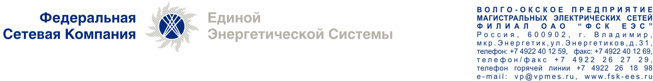 № ______

Оперативные сообщения
о несчастных случаях со школьниками из-за поражения электрическим током, произошедшими 14.07.2015 и 17.09.2015

14.07.2015 в филиале ПАО «МРСК Северо-Запада» - Новгородэнерго, ПО Ильменские ЭС произошел несчастный случай со школьником, учеником 2-го класса Афанасьевым Дмитрием, 2008 г.р.
Место несчастного случая: у опоры № 22 воздушной линии 10 кВ в поселке Бронница Новгородской области.
Обстоятельства несчастного случая: пострадавший поднялся на сосну, произраставшую в охранной зоне ВЛ 10 кВ, приблизился на недопустимое расстояние к проводу ВЛ и был поражен электрическим током. В результате воздействия электрической дуги получил ожоги кисти руки и части головы. Ребенок в сознании. Доставлен в Детскую областную клиническую больницу г. Великий Новгород. Предварительно – ожоги кисти руки и уха, помещен в общую палату.

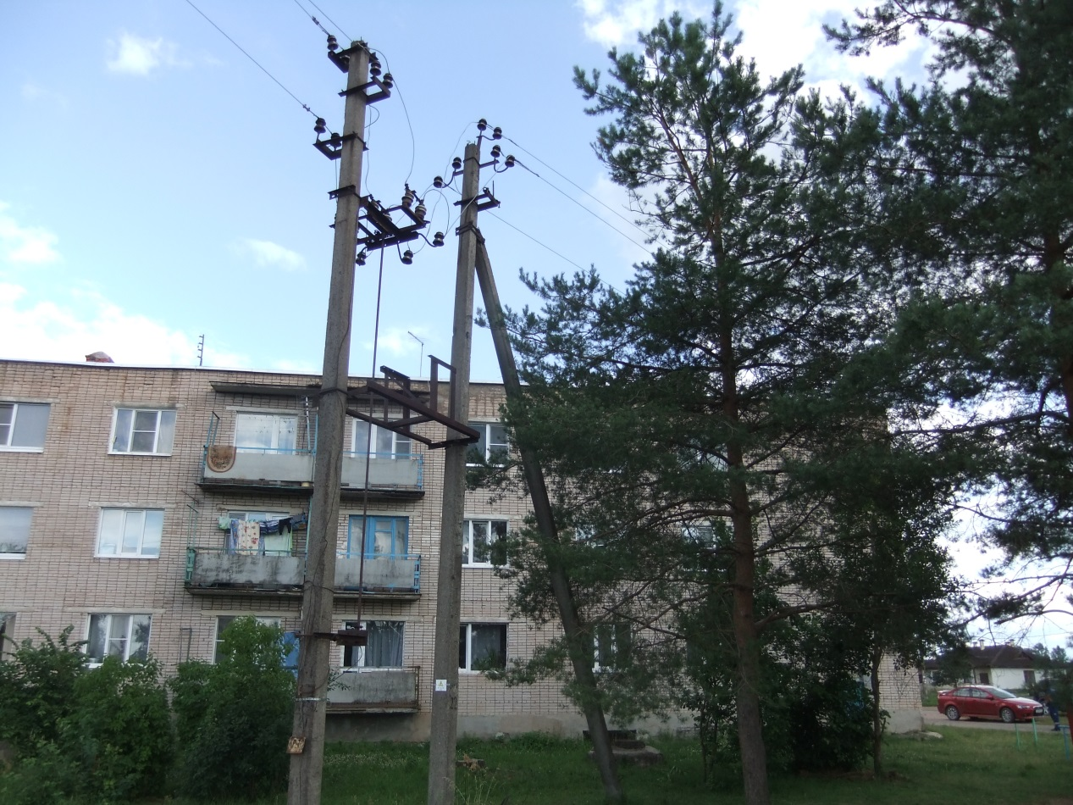

17.09.2015 в филиале ПАО «Ленэнерго» - «Пригородные электрические сети» была поражена электрическим током Серова Анастасия 2001 года рождения.
Обстоятельства несчастного случая.
По сообщению местных жителей 17.09.2015 около 17:35 двое школьников Серова Анастасия (14 лет) и Виноградов Станислав (13 лет) забрались по лестнице ТП-1407 на площадку обслуживания на втором уровне. Анастасия Серова перелезла через ограждение площадки и стала продвигаться по выступающему парапету межэтажного перекрытия вдоль стены ТП. Обогнув угол здания ТП, Анастасия приблизилась на недопустимое расстояние к проходным изоляторам ввода 10 кВ и шлейфам ВЛ-10 кВ ф.211-01 и была поражена электрической дугой. При падении на землю пострадавшая схватилась за шлейфы ввода в ТП-1407 ф.211-01.
У пострадавшей ожоги рук и ноги (28% тела), переломы и черепно-мозговая травма, по состоянию на 18.09.2015 состояние тяжелое.
Предварительные причины несчастного случая:
- самовольный подъем пострадавшей по лестнице на второй этаж ТП;
- приближение на недопустимое расстояние к токоведущим частям 10 кВ, находящимся под напряжением.

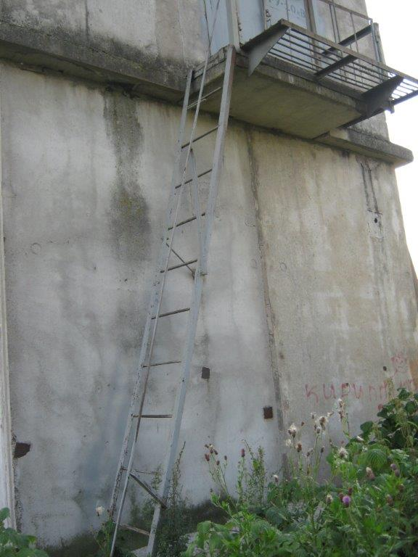
Путь следования пострадавшей

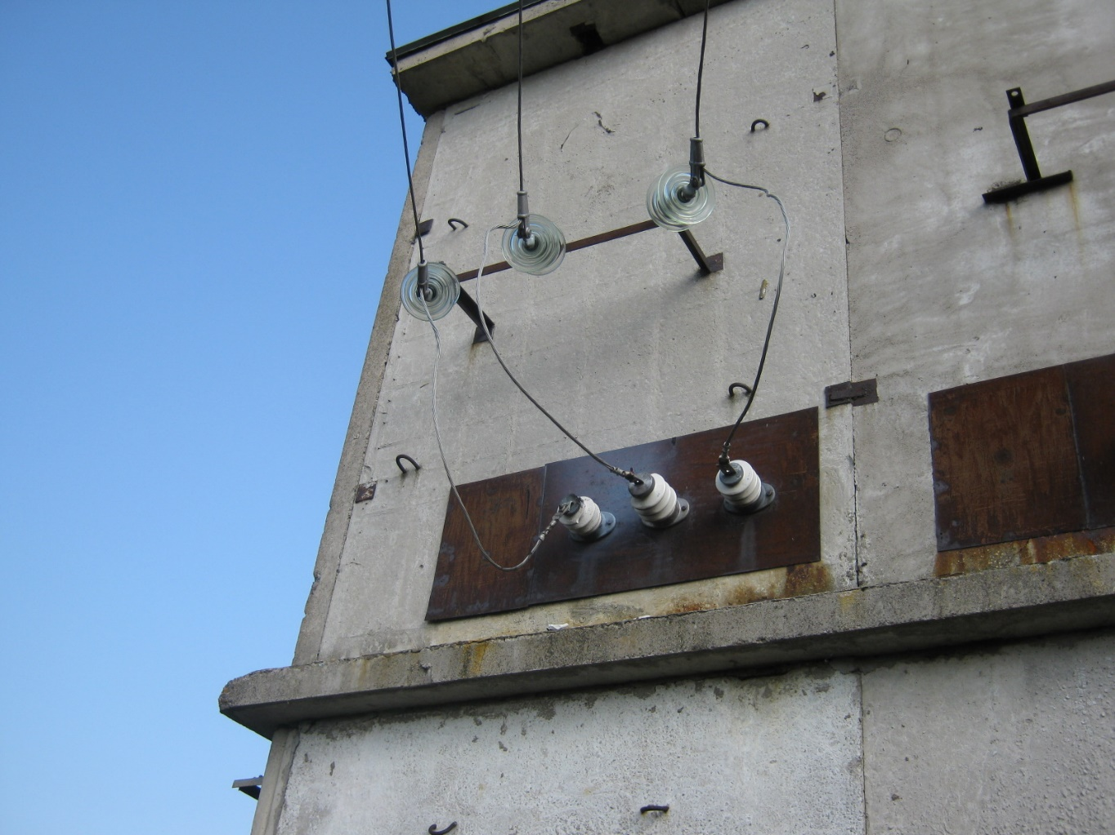



Уважаемые дети и родители!

Филиал ОАО «ФСК ЕЭС» Волго-Окское предприятие магистральных электрических сетей проводит разъяснительную кампанию по предупреждению случаев детского травматизма на энергообъектах. Сегодня мы обращаемся к Вам.
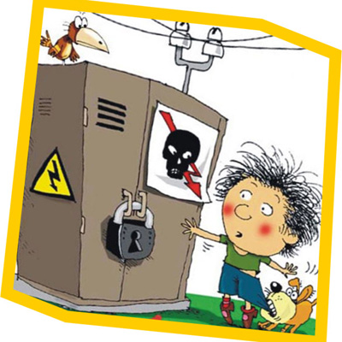
Школьные каникулы не всегда приносят только радость. Как свидетельствует статистика, в этот период учащаются случаи детского и подросткового травматизма, связанного с поражением электрическим током.
Волго-Окское предприятие магистральных электрических сетей предупреждает, что играть вблизи объектов энергетики и даже приближаться к ним опасно. Печально могут закончиться попытки проникнуть внутрь трансформаторных подстанций или залезть на опору высоковольтной линии электропередач.
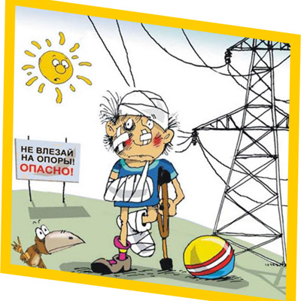
Среди подростков распространено мнение, что на объектах энергетики можно «поживиться», сдав в нелегальные пункты приема металла алюминиевый провод или другое оборудование. Такой способ «легкого заработка» может стоить здоровья или даже жизни.
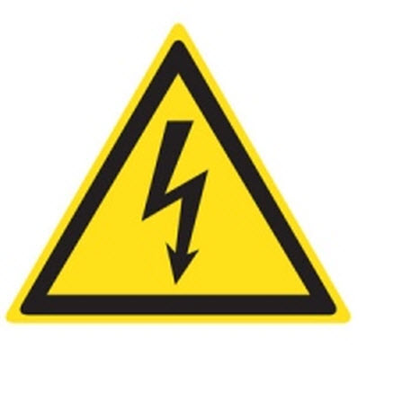
Электричество невидимо, без запаха и цвета, но, при несоблюдении правил обращения с ним, оно становится смертельно опасно. Не случайно на энергообъектах размещены предупреждающие знаки: «Стой! Высокое напряжение!», «Не влезай! Убьет!».
Эти предупреждения игнорировать нельзя.
- Смертельно опасно подходить к любым провисшим или оборванным проводам.
- Если провод лежит на земле, к нему нельзя приближаться ближе, чем на 10 метров.
- Опасно разводить костры под линией электропередачи.
- Ни в коем случае нельзя запускать «воздушных змеев» вблизи ЛЭП, делать набросы на провода.
- Нельзя заходить в трансформаторные и распределительные пункты, прикасаться к оборудованию. Этим вы подвергаете свою жизнь смертельной опасности и можете оставить без электроэнергии сотни и тысячи людей.
Уважаемые дети, пожалуйста, соблюдайте выше перечисленные правила электробезопасности!
Энергетики еще раз предупреждают об опасности, которую таит в себе электрический ток!!

